VÝSLEDKOVÁ LISTINA – SLALOM NA LYŽÍCH - 3. + 4. + 5. třída
Němčičky 22. ledna 2016
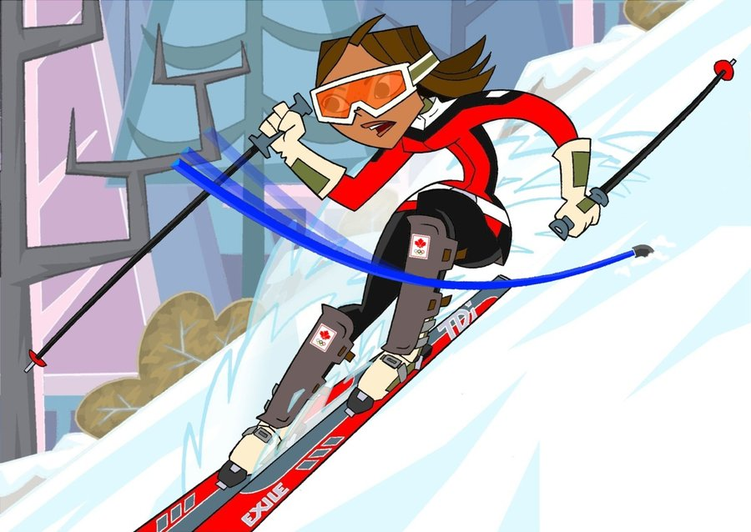
Pořadí | Jméno | Třída | Čas
1. | JEKL Adam | 3. | 0:29:53
2. | RAJCHL Václav | 3. | 0:31:94
3. | JÁNOVÁ Kateřina | 3. | 0:32:00
4. | JANČA Ján | 3. | 0:35:00
5. | VAŠKOVIČ Josef | 3. | 0:35:31
6. | SAMKOVÁ Tereza | 3. | 0:35:87
7. | DUBEN Matěj | 5. | 0:37:03
8. | MACHALOVÁ Karolína | 4. | 0:37:22
9. | HAVLÍČEK Jakub | 3. | 0:38:19
10. | ZEMČÍKOVÁ Vendula | 4. | 0:39:12
11. | MACHALA Dominik | 3. | 0:40:37
12. | SKOČEK Daniel | 4. | 0:42:72
13. | KOVAŘÍKOVÁ Veronika | 4. | 0:46:06
14. | PAVLÍČKOVÁ Markéta | 3. | 0:47:15
15. | SEMERÁK Martin | 4. | 0:47:84
16. | LANDKAMEROVÁ Marie | 4. | 0:50:47
17. | POPOVSKÁ Ivana | 4. | 0:56:07
18. | POTOMA David | 4. | 1:03:05
19. | PANCHÁRTKOVÁ Aneta | 4. | 1:13:44
20. | RADKOVIČ Štěpán | 3. | 1:17:13
21. | DUBEN Tadeáš | 3. | 2:15:28

